20200116首发星卫星入轨初期，星敏A/B均故障

问题描述
卫星入轨初期，星敏A/B同时故障，输出四元数错误，故障计数一直增加。
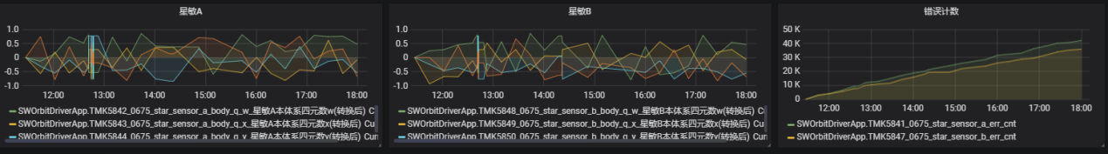
图4-1在轨初期星敏数据
星敏A/B四元数错误，分析为星敏未正常捕获，一直输出无效数据。

问题定位
（1）下载0501星敏原包历史数据，确认星敏故障类型为“输出数据无效故障”，背景噪声255，确认为杂光干扰。
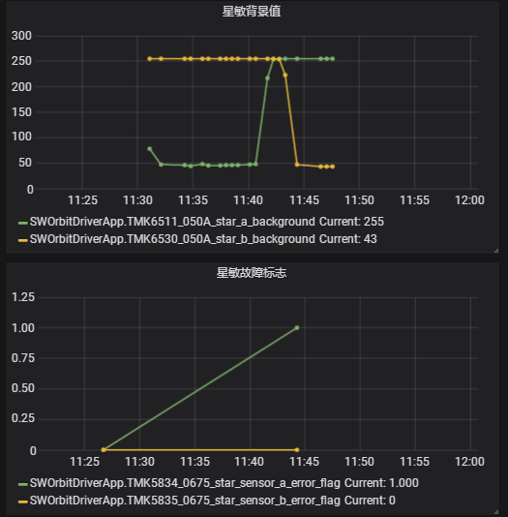
分析星敏周围设备，QV反射面亮度较大，具体视场情况如下，64°进入视场，QV天线反射面大且反射亮度大，可能导致星敏饱和。
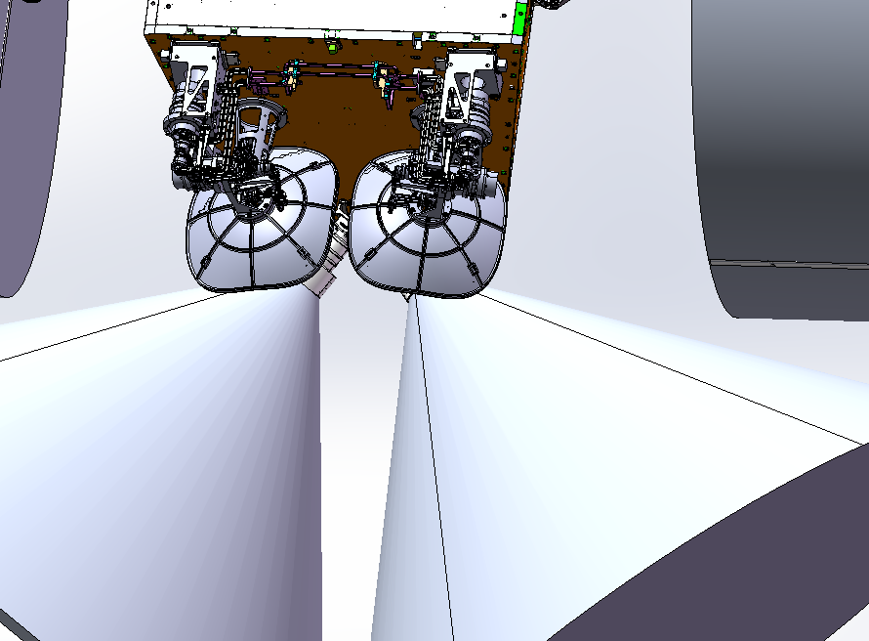
（2）QV天线展开后，星敏A和B也存在部分故障区间，进行逐点分析，故障点均出现在地气光和太阳干扰时刻，其他时刻星敏正常；
（3）最终确认，星敏单机状态正常。
选择其中两个场景，具体如下：
QisB=[1315285120 1472216704 -145360064 -832562240]/2147483647;%14:19:51星敏A不可用B可用
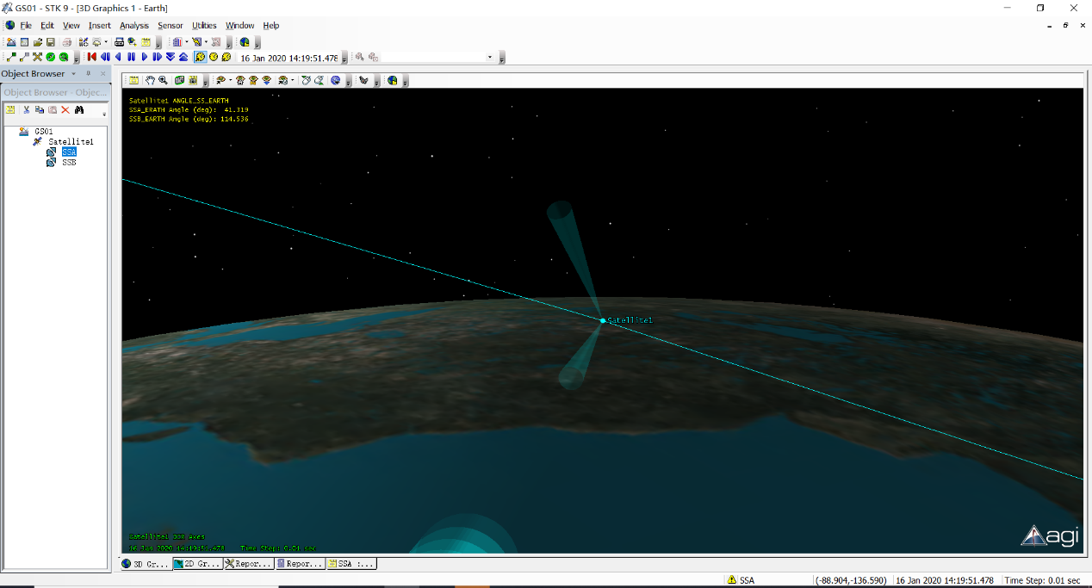
QisB=[1693904640 422163392 726173440 -1018244992]/2147483647;%14:26:15 AB均可用
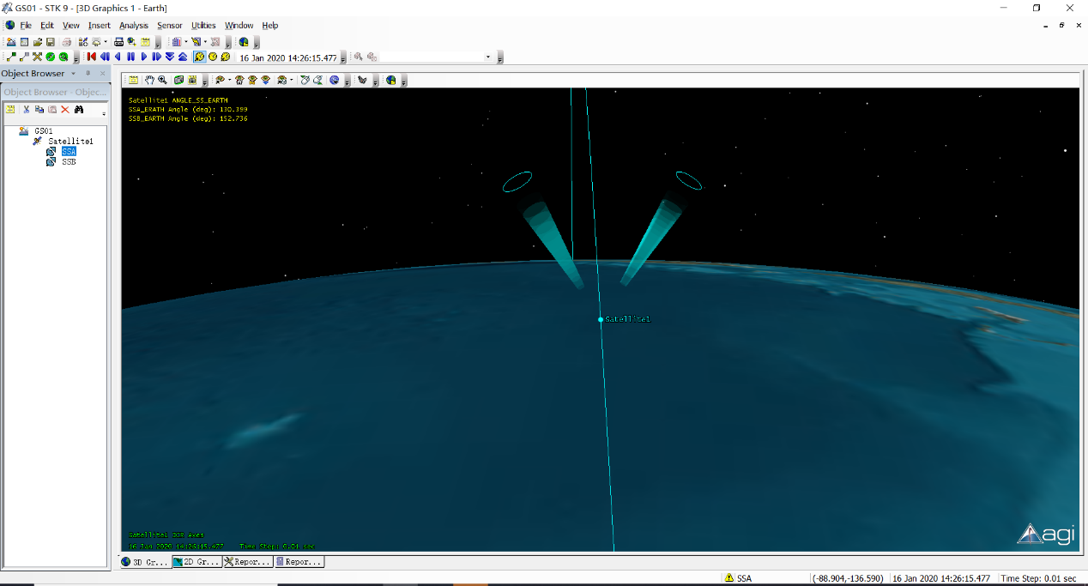

处置措施
将QV1/2展开至零位，星敏恢复正常。

